SIARAN PERS
Biro Hubungan Masyarakat
Gd. I Lt. 2, Jl. M.I. Ridwan Rais No. 5, Jakarta 10110 Telp: 021-3860371/Fax: 021-3508711
www.kemendag.go.id

Pimpin AEM ke-55, Mendag Zulkifli Hasan Selesaikan 5 Capaian Prioritas Ekonomi ASEAN
Semarang, 19 Agustus 2023 – Pertemuan Menteri Ekonomi ASEAN (ASEAN Economic Minister/AEM) ke-55 berhasil menyelesaikan lima dari tujuh prioritas ekonomi. Pertemuan AEM ke- 55 ini berlangsung pada pada Sabtu (19/8) di Semarang, Jawa Tengah. Pertemuan yang dipimpin Menteri Perdagangan Zulkifli Hasan ini merupakan bagian dari rangkaian Pertemuan AEM ke-55 dan Pertemuan Terkait Lainnya yang berlangsung 17—22 Agustus 2023.

“Sebanyak lima dari tujuh prioritas ekonomi ASEAN berhasil diselesaikan pada Pertemuan AEM ke-
55. Pertemuan AEM merupakan pertemuan keempat, dari 19 rangkaian Pertemuan AEM ke-55. Pertemuan ini dihadiri para Menteri Ekonomi ASEAN kecuali Myanmar, Menteri Perdagangan dan Industri Timor-Leste Filipus Nino Pereira, serta Sekretaris Jenderal ASEAN Dr. Kao Kim Hourn,” ungkap Mendag Zulkifli Hasan.

Mendag Zulkifli Hasan menjelaskan kelima capaian prioritas tersebut, yaitu penyelesaian secara keseluruhan Kerangka Kerja Fasilitasi Jasa ASEAN/ASEAN Services Facilitation Framework (ASFF), pengesahan studi terkait Persetujuan Kerangka Kerja Ekonomi Digital ASEAN (DEFA), Penandatanganan Perjanjian Protokol Kedua Perubahan dalam Kerangka ASEAN Australia Selandia Baru Area Perdagangan Bebas (the ASEAN-Australia-New Zealand Free Trade Area/AANZFTA), Pengesahan Deklarasi Menteri terkait Kerangka Kerja Inisiatif Industri berbasis Proyek di ASEAN, serta Pengesahan Kerangka Acuan Kerja (TOR) Pembentukan Unit Pendukung Regional Comprehensive Economic Partnership (RCEP) di Sekretariat ASEAN.

Mendag Zulkfili Hasan melanjutkan, untuk dua capaian prioritas ekonomi ASEAN lainnya ditargetkan selesai pada akhir 2023. “Kedua capaian prioritas tersebut yaitu implementasi Secara Penuh Surat Keterangan Asal Elektronik (e-Form D) melalui ASEAN Single Window (ASW) dan Finalisasi peta jalan harmonisasi standar untuk mendukung implementasi dari pembangunan berkelanjutan,” tambahnya.

Sementara, dalam sambutannya pembukaan AEM, Mendag Zulkifli Hasan mengungkapkan, Keketuaan Indonesia di ASEAN dijalankan di tengah situasi yang penuh tantangan.

“Melalui tema ASEAN Keketuaan tahun ini adalah ‘ASEAN Matters: Epicentrum of Growth’, kami melihat ASEAN sangat penting dan relevan. ASEAN juga harus menjadi pusat pertumbuhan ekonomi yang berkelanjutan dan melanjutkan pembangunan arsitektur kawasan yang inklusif. Kami juga ingin mendorong agar ASEAN semakin kuat untuk dapat menjawab berbagai tantangan ke depan, memperkuat kesatuan, dan sentralitas ASEAN,” tambah Mendag Zulkifli Hasan.

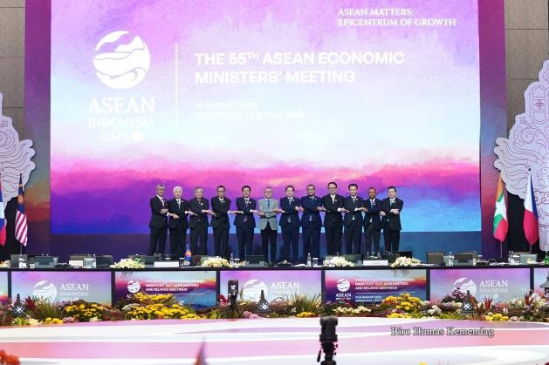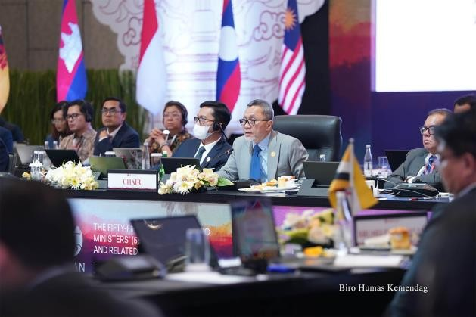
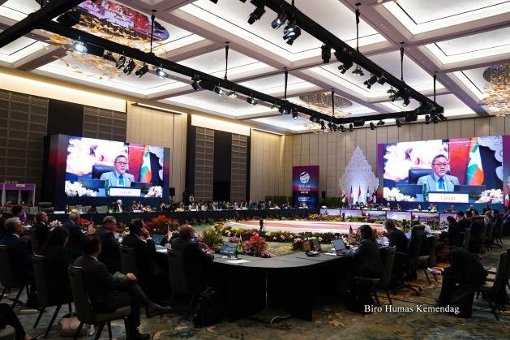
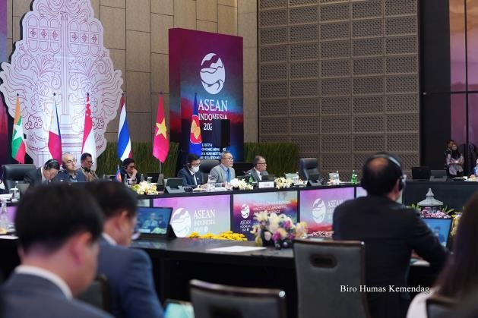

--selesai--

Informasi lebih lanjut hubungi:  Ani Mulyati  Kepala Biro Hubungan Masyarakat Kementerian Perdagangan  Email: pusathumas@kemendag.go.id | Dina Kurniasari  Direktur Perundingan ASEAN  Ditjen Perundingan Perdagangan Internasional Kementerian Perdagangan  Email: dina.kurniasari@kemendag.go.id

